 Союз городов Центра и Северо-Запада России

К вопросу 2. Сравнительный анализ состояния бюджетной сферы
муниципальных образований - членов Союза городов Центра и
Северо-Запада России (по итогам информационного обмена)

Введение

Информационный обмен проведен в целях анализа финансового состояния муниципальных образований, входящих в состав союза городов Центра и Северо-Запада России, выявления общих проблем муниципальных образований и изыскания путей их решения. В настоящее время в состав Союза входят 26 муниципальных образований (на момент проведения предыдущего анализа входило 25 муниципальных образований).
В информационном обмене приняли участие 25 из 26 муниципальных образований (город Коряжма не принял участие в информационном обмене). По сравнению с информационным обменом 2016 года количество участников увеличилось на 2 муниципальных образования.
В целях анализа участниками обмена представлены сведения по отдельным показателям исполнения бюджета за 2016-2017 годы и формирования бюджета на 2018 год.
Анализ материалов информационного обмена показал наличие диспропорций в бюджетной обеспеченности и среднедушевых расходах бюджетов муниципальных образований, а также позволил сделать вывод, что для большинства муниципальных образований на протяжении последних лет сохраняются следующие проблемы:
- недостаточность собственных финансовых ресурсов для исполнения предусмотренных законодательством расходных полномочий;
- обеспечение сбалансированности бюджетов, что приводит к значительному объему муниципального долга и кредиторской задолженности;
- недостаточность средств, выделяемых из вышестоящих бюджетов на осуществление переданных государственных полномочий;
- необходимость поддержки муниципальных образований со стороны субъекта РФ в части выделения средств на реализацию «майских» указов Президента РФ, предусматривающих повышение заработной платы отдельным категориям работников бюджетной сферы, а также на повышение заработной работникам муниципальных учреждений до уровня МРОТ, установленного с 01.01.2018 и с 01.05.2018.

Доходы
Сравнительный анализ финансового состояния бюджетов муниципальных образований проводился в целях выявления структуры доходов, определения динамики по доходным источникам и установления факторов, влияющих на объем поступлений в местные бюджеты.
Данные, представленные муниципальными образованиями, участвовавшими в информационном обмене, рассматривались отдельно по двум категориям:
- муниципальные образования, являющиеся областными центрами;
- муниципальные образования, не являющиеся областными центрами.
Объем доходов за 2017 год
млн. руб.
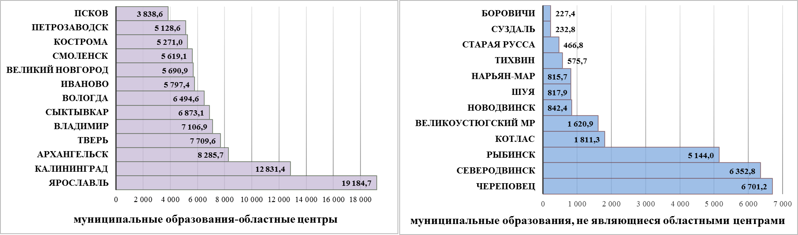

По результатам анализа выявлено, что наибольший объем доходов среди муниципальных образований, участвовавших в информационном обмене, в двух областных центрах - Ярославле и Калининграде и в трех городах, не являющихся областными центрами, – Череповце, Северодвинске и Рыбинске.
Следует отметить, что указанные города сохранили лидирующие позиции по объему доходов в сравнении с показателями информационного обмена, проводимого в 2016 году.
Динамика доходов за 2016-2017 годы
%
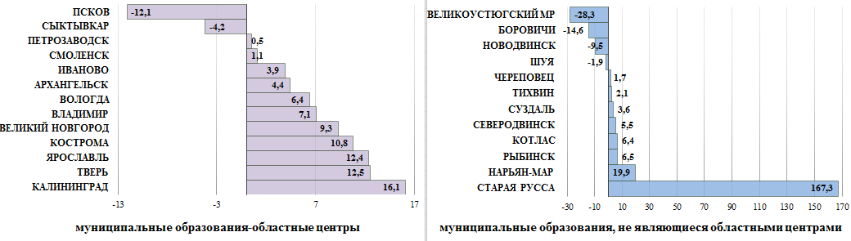

Динамика доходов муниципальных образований в 2017 году по сравнению с 2016 годом в большинстве муниципальных образований (в 19 из 25) характеризуется ростом объема поступлений, что обусловлено увеличением объема налоговых доходов и безвозмездных поступлений. В 10 из 12 муниципальных образований, являющихся областными центрами, объем поступлений увеличился от 1% до 16%, в 7 из 12 муниципальных образований, не являющихся областными центрами, - до 20%, в муниципальном образовании Старая Русса – на 167%.
Необходимо отметить позитивные тенденции изменения динамики поступления доходов в бюджеты муниципальных образований по сравнению с показателями, информационного обмена, проводимого в 2016 году. Так, количество муниципальных образований (принявших участие в информационном обмене в 2016 году), имеющих положительную динамику поступления доходов в местные бюджеты, увеличилось с 7 до 15.
Доходы в расчете на одного жителя за 2016 и 2017 годы
тыс.руб.
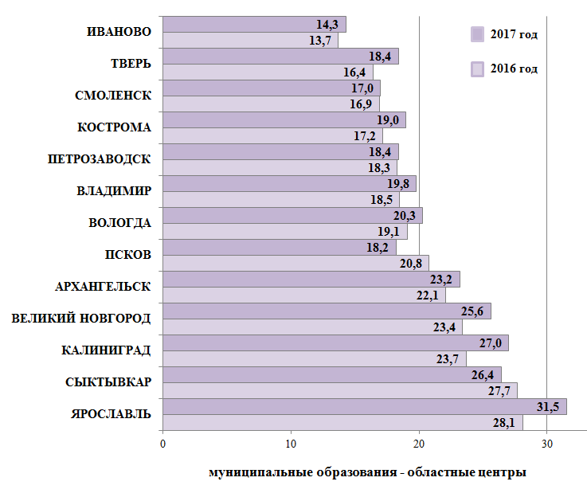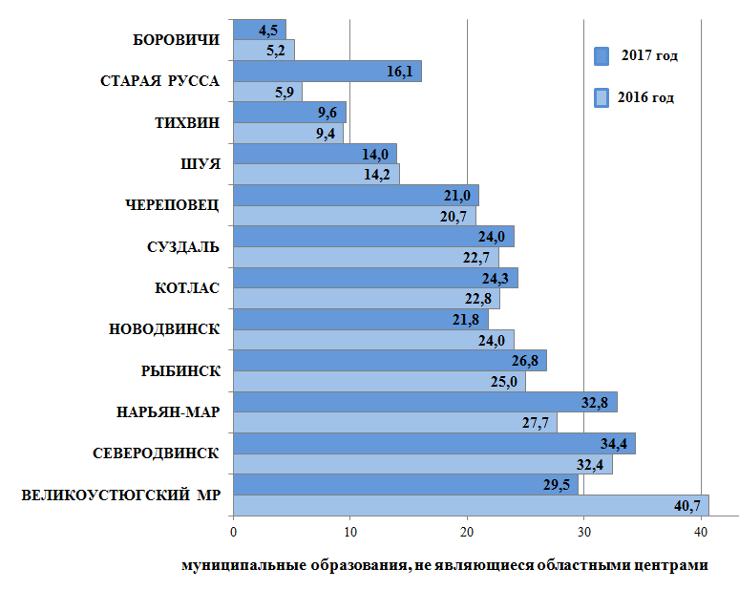

Одним из важных показателей, определяющих финансовое равновесие муниципальных образований, является уровень бюджетной обеспеченности по доходам в расчете на одного жителя. За 2017 год наибольший уровень бюджетной обеспеченности установлен в Северодвинске - 34,4 тыс.руб., что в 8 раз превышает минимальный уровень, сложившийся в городе Боровичи. Крупные областные центры Ярославль и Калининград по уровню доходов в расчете на 1 жителя занимают только третье и пятое места (31,5 тыс.руб. и 27,0 тыс.руб. соответственно). Сравнительный анализ по доходам в расчете на одного жителя муниципальных образований за ряд лет показывает, что состав муниципальных образований, выделяющихся как по максимальным, так и минимальным удельным доходам, практически не изменился. При этом, в 19 из 25 муниципальных образований наблюдается рост данного показателя от 1% до 18%.

Доля налоговых и неналоговых доходов за 2017 год
%
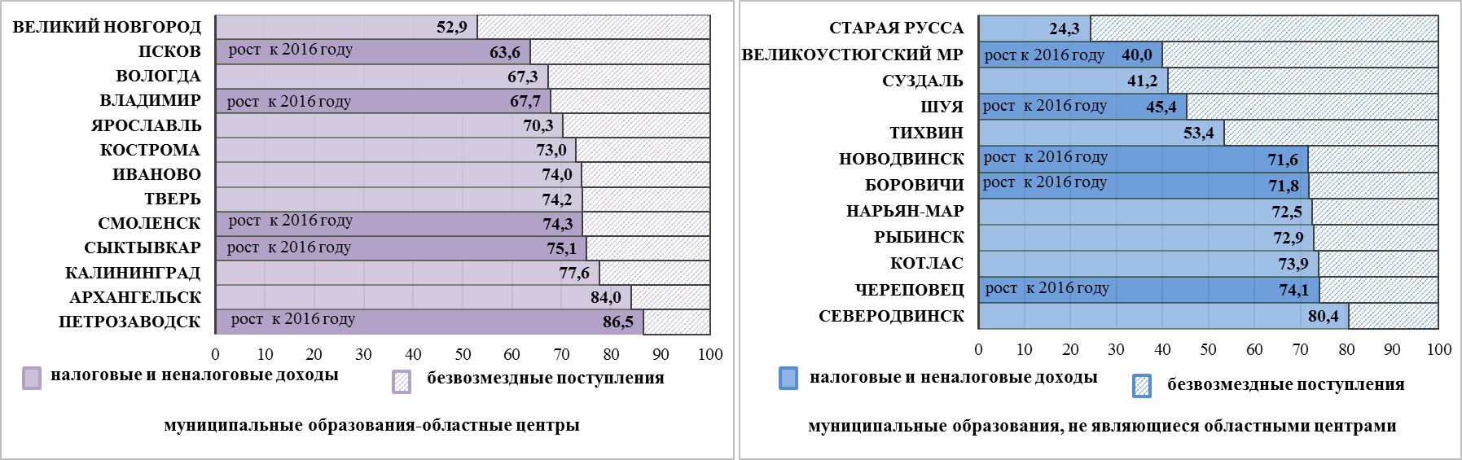

Доля налоговых и неналоговых доходов в общем объеме собственных доходов местных бюджетов (без учета субвенций) характеризует степень финансовой самостоятельности муниципальных образований. В 2017 году средняя величина доли налоговых и неналоговых доходов по сравнению с показателями 2016 года снизилась по областным центрам с 74% до 72%, в иных муниципальных образованиях - с 63% до 60%
Самая высокая доля налоговых и неналоговых доходов отмечена в Петрозаводске (87%), самая низкая – в муниципальном образовании Старая Русса (24%).
Увеличение доли налоговых и неналоговых доходов в 2017 году по сравнению с 2016 годом отмечено в 10 муниципальных образованиях, половина из которых областные центры. Основная причина - уменьшение объема безвозмездных поступлений, выделяемых из вышестоящих бюджетов.
Налоговые доходы
Динамика налоговых доходов за 2016 - 2017 годы
%
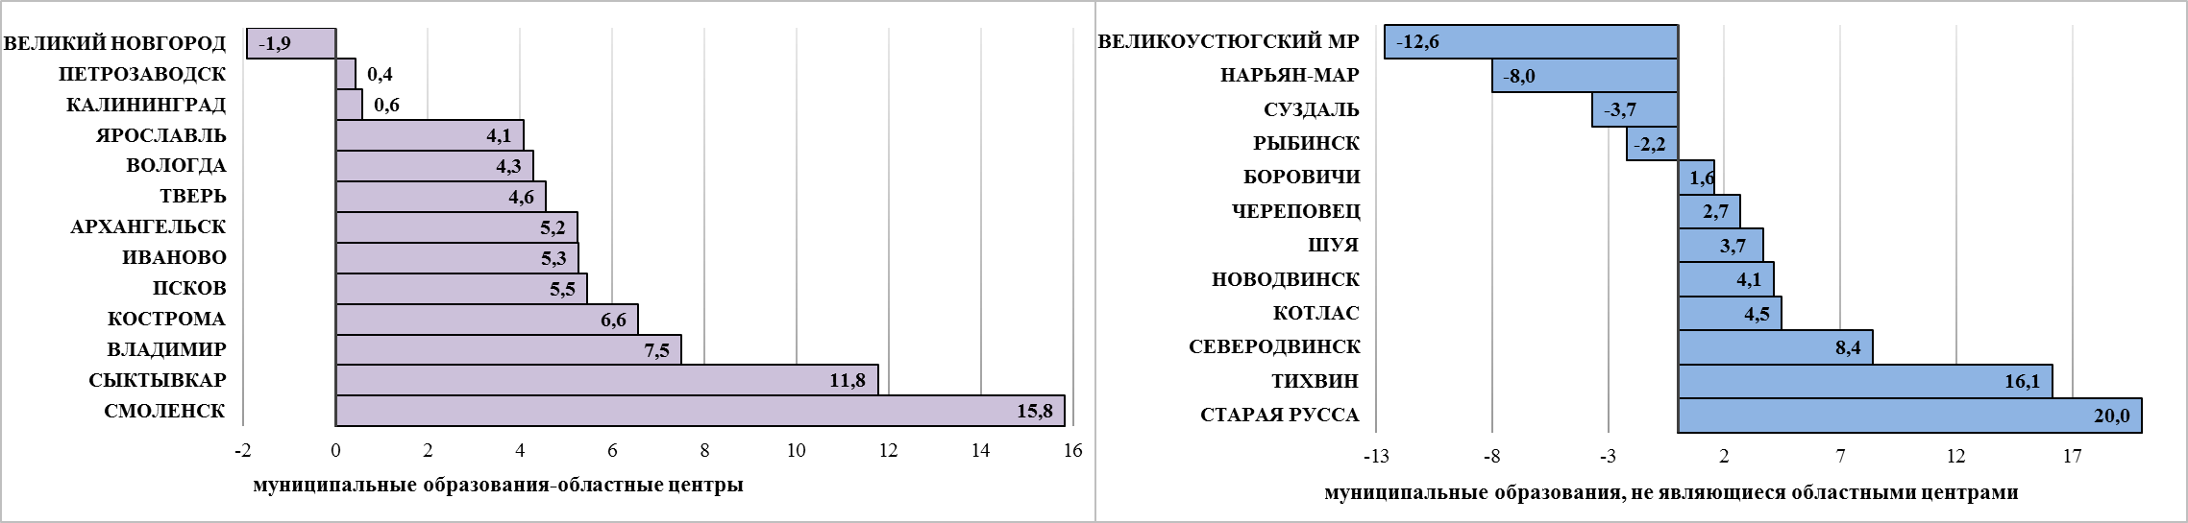

Динамика налоговых доходов в 2017 году по сравнению с 2016 годом характеризуется ростом объема поступлений. Так, в 20 муниципальных образованиях, из которых 12 – областные центры, поступления налогов возросли от 1% до 20%. На 2018 год сохраняют рост налоговых доходов от 1% до 20% 19 муниципальных образований, из которых 12 – областные центры.
Объем налоговых доходов обеспечен, в основном, поступлениями налога на доходы физических лиц (НДФЛ). Доля НДФЛ в общем объеме налоговых доходов в 2017 году составляет в среднем 60% - в областных центрах и 65% - в иных муниципальных образованиях. Рост поступления НДФЛ в 2017 году по сравнению с 2016 годом отмечен в 23 муниципальных образованиях от 2% до 20%. В 3 муниципальных образованиях, не являющихся областными центрами, поступление налога снизилось от 5% до 15% (Великоустюгский МР на 15%, Нарьян-Мар на 8%, Боровичи на 5%).
В общей сумме налоговых платежей поступления налогов со специальными налоговыми режимами (единый налог на вмененный доход и налог, взимаемый в связи с применением патентной системы налогообложения) составляют в среднем 13% - в областных центрах и 9% - в иных муниципальных образованиях. Самая высокая доля указанных налогов (13%) отмечена в двух областных центрах - Ярославле и Калининграде.
Поступление налогов со специальными налоговыми режимами в 2017 году имеет положительную динамику в 7 муниципальных образованиях от 1% до 45%. В 15 муниципальных образованиях поступление указанных налогов снизилось от 1% до 7% в связи со снижением поступлений единого налога на вмененный доход для отдельных видов деятельности (ЕНВД).
Следует отметить, что ЕНВД обеспечивает основную долю платежей по налогам со специальными налоговыми режимами в 22 муниципальных образованиях (в бюджеты которых поступают указанные налоги).

Динамика поступления ЕНВД за 2016 - 2017 годы
%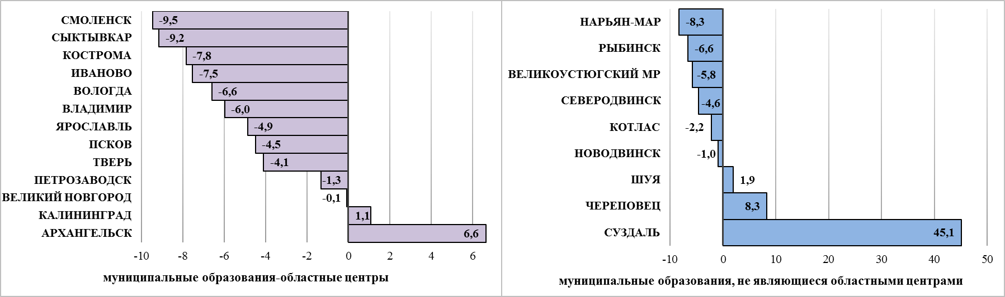

Поступления налога в 2017 году по сравнению с 2016 годом имеют тенденцию снижения в 17 муниципальных образованиях, одной из причин которого является уменьшение количества налогоплательщиков, применяющих данный режим налогообложения.
В городских поселениях Тихвин, Боровичи и Старая Русса налоги со специальными налоговыми режимами не поступают в доход бюджета в связи с неустановлением единых нормативов отчислений.
В 19 муниципальных образованиях из 21 наблюдается рост поступлений налога, взимаемого в связи с применением патентной системы налогообложения. Однако объем поступления данного налога незначителен и составляет менее 1% от суммы налоговых доходов муниципальных образований.
Динамика поступления местных налогов за 2016 - 2017 годы
%
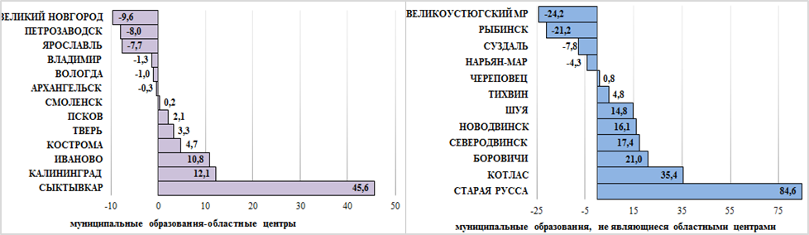

Удельный вес местных налогов (налог на имущество физических лиц и земельный налог) в общей сумме налоговых доходов составляет в среднем 19% - в областных центрах и 24% - в иных муниципальных образованиях. В 2017 году рост поступления местных налогов в 15 муниципальных образованиях составил от 1% до 85%. В 10 муниципальных образованиях, объем местных налогов уменьшился, в основном, в связи со снижением поступлений земельного налога.
Доля льгот по местным налогам, предоставленных в соответствии с федеральным законодательством, в общей сумме поступлений указанных налогов в среднем составила 14%, а в 9 муниципальных образованиях превысила 20%.
Следует отметить, что в общем объеме налоговых доходов, собираемых на территориях муниципальных образований и поступающих в бюджеты всех уровней, доля налогов, зачисляемых в местные бюджеты, у большинства муниципальных образований незначительна и составляет от 5% до 14%. В 4 муниципальных образованиях данный показатель составляет от 20% до 28%.
На 01.01.2018 доля задолженности по налогам к общему объему налоговых платежей составляет от 2% до 20%. При этом, в 16 муниципальных образованиях отмечается рост объема задолженности по налоговым платежам по состоянию на 01.01.2018 в сравнении с 01.01.2017 от 2% до 70%. Следует отметить, что практически все муниципальные образования осуществляют мероприятия, направленные на снижение задолженности и пополнение доходной части бюджетов по налогам.

Неналоговые доходы
Динамика поступления неналоговых доходов за 2016 - 2017 годы
%
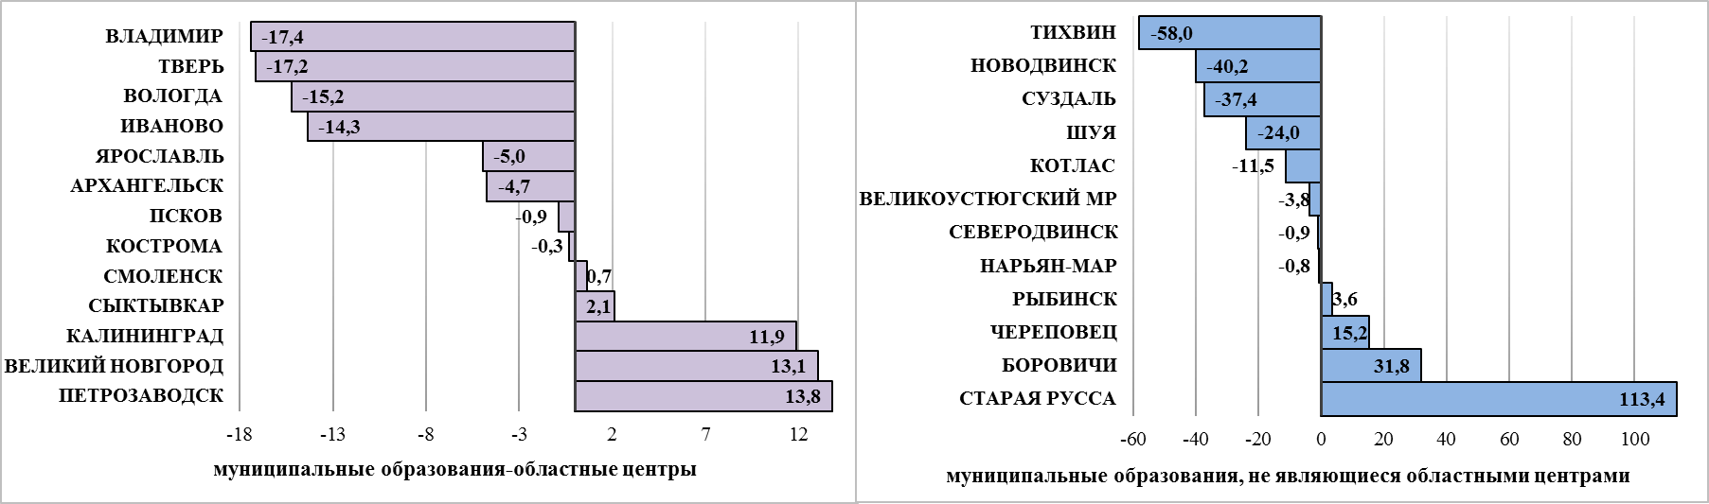

Неналоговые доходы муниципальных образований обеспечивают от 10% до 40% в общем объеме налоговых и неналоговых платежей. При этом поступления их в бюджеты большинства муниципальных образований (16 из 25) в 2017 году уменьшились от 1% до 58%, в основном, в связи со снижением объема доходов от продажи материальных и нематериальных активов. На 2018 год прогнозируемый объем неналоговых доходов снижается в 18 муниципальных образованиях от 1% до 68%, также в связи со снижением объема доходов от продажи материальных и нематериальных активов.
Вместе с тем, основную часть, или в среднем порядка 54% неналоговых поступлений муниципальных образований составляют доходы от использования имущества.
В 2017 году доля доходов от использования имущества в местных бюджетах муниципальных образований составила от 34% до 83% объема неналоговых доходов. Следует отметить, что в 19 муниципальных образованиях более 50% указанных платежей приходится на доходы, получаемые в виде арендной платы за земельные участки, а также средства от проведения аукционов на право заключения договоров аренды земельных участков.
Динамика поступления доходов от использования имущества за 2016 - 2017 годы
%
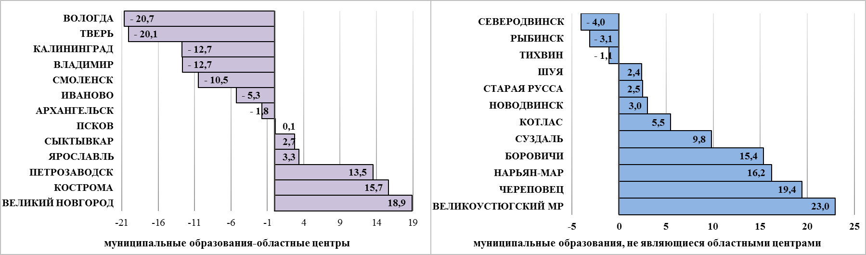
В 2017 году отмечается снижение поступлений по доходам от использования имущества относительно 2016 года в 10 муниципальных образованиях (7 из которых областные центры) от 1% до 21%. На 2018 год прогнозируется снижение поступлений данных доходов в 15 муниципальных образованиях (в том числе 6 областных центров) от 1% до 22%.
Информация о платежах за землю (земельный налог и арендные платежи за земельные участки), поступивших в местные бюджеты, в 2017 году в расчете на 1 кв.км. земли
млн.руб.
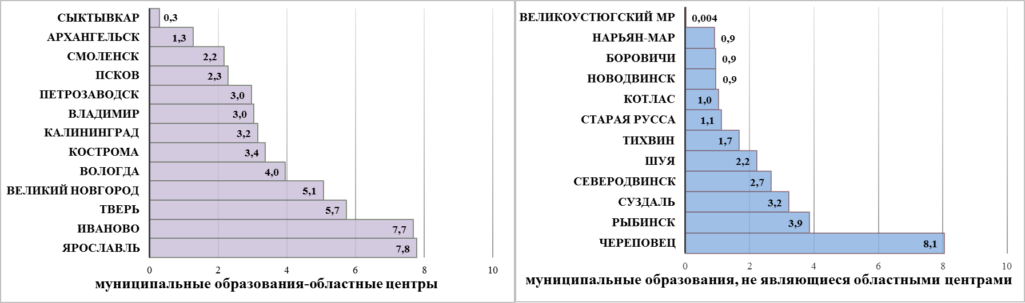
Объем платежей за землю в расчете на 1 кв.км земли в муниципальных образованиях составляет от 300 тыс.руб. до 8 млн.руб. (наибольшие показатели – 8 млн.руб. сложились в городах Череповец, Ярославль и Иваново). При этом, средний показатель по муниципальным образованиям – областным центрам составляет 4 млн.руб., по иным муниципальным образованиям – 2 млн.руб.
Динамика поступления доходов от продажи имущества и земли за 2016 - 2017 годы
%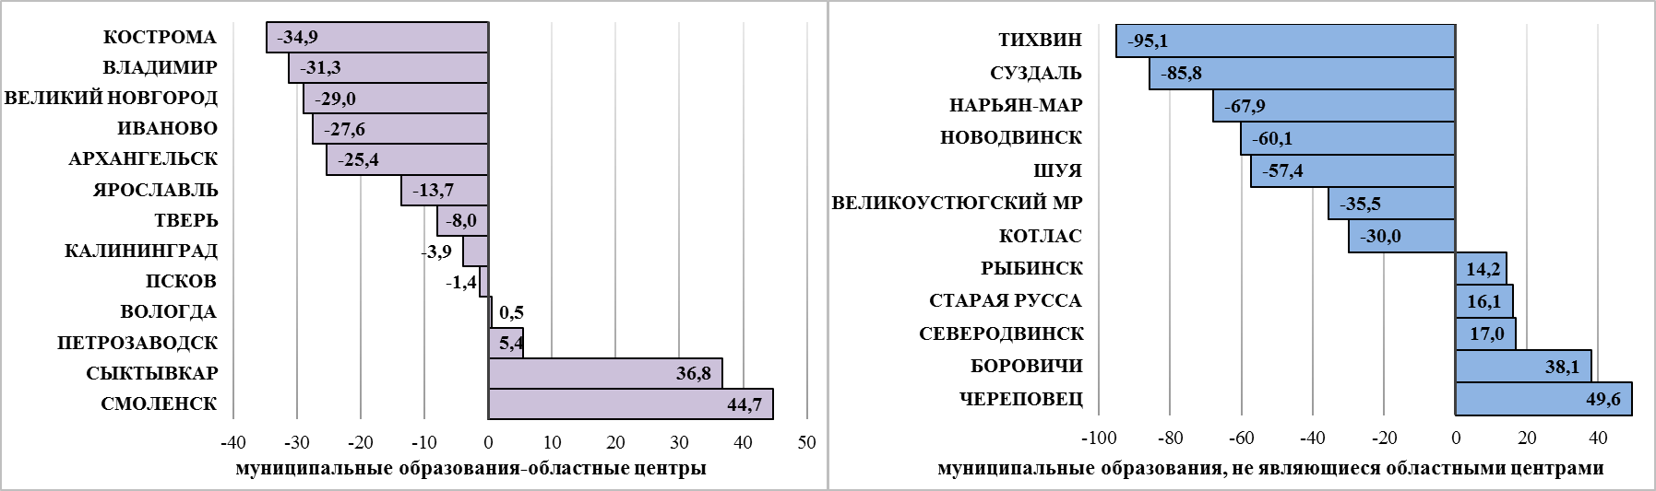
Доходы от продажи материальных и нематериальных активов являются одним из основных источников формирования неналоговых доходов местных бюджетов.
Удельный вес доходов от продажи имущества и земли составляет от 2% до 52% объема неналоговых доходов участников анкетирования. Наибольший удельный вес отмечается в Северодвинске (52%), в остальных муниципальных образованиях средний удельный вес составляет 21%. Следует отметить, что поступление данных доходов снизилось в 2017 году к 2016 году в 9 областных центрах до 35%, в иных 7 муниципальных образованиях - до 95%. В двух муниципальных образованиях отмечается значительный рост по данному показателю - в Смоленске на 45%, в Череповце на 50%.
Рост объема задолженности по неналоговым платежам по состоянию на 01.01.2018 в сравнении с 01.01.2017 отмечается в 13 муниципальных образованиях. Доля задолженности по неналоговым доходам составляет от 1% до 96% к общему объему неналоговых платежей, в областном центре Иваново – превышает сумму поступлений неналоговых доходов на 14%.

Дефицит бюджета
В целом бюджеты муниципальных образований – участников Союза городов Центра и Северо-Запада России являются дефицитными. При этом в отдельные годы бюджеты отдельных городов были исполнены с профицитом. Исключение составляют город Калининград и городские поселения Боровичи и Тихвинское, показатели которых за анализируемый период свидетельствуют о системной работе по формированию и исполнению бездефицитного (профицитного) бюджета. Кроме того, необходимо отметить, что первоначальный бюджет на 2018 год Великоустюгского муниципального района, а также городов Кострома, Рыбинск и Старая Русса сформированы и приняты без дефицита.

Источники финансирования дефицита бюджета
Основным источником финансирования дефицита бюджетов муниципальных образований являются кредиты кредитных организаций.
При этом следует отметить, что в Калининграде, Рыбинске и Северодвинске удалось остановить (а в отдельные годы даже сократить) рост долга по коммерческим кредитам, а Тихвин, Старая Русса и Великоустюгский МР на протяжении анализируемого периода не осуществляли привлечение кредитов коммерческих банков.
Расширилась практика использования бюджетных кредитов на пополнение остатков средств на счетах местных бюджетов за счет средств Федерального казначейства (ранее использовалась в 12 муниципальных образованиях, в настоящее время - в 15).
Проведенный анализ свидетельствует, что в целом у муниципальных образований возможность замещать коммерческие кредиты более дешевыми бюджетными кредитами отсутствует, несмотря на то, что отдельные муниципальные образования в отдельные годы имеют положительное сальдо привлечения – погашения по бюджетным кредитам, предоставляемым из бюджетов субъектов РФ.
Следует отметить, что в 2018 году стоимость коммерческих кредитов уменьшилась по сравнению с 2016 годом в связи с уменьшением процентных ставок, что свидетельствует о стабилизации экономической ситуации в стране.
Более 70 % анкетируемых муниципальных образований имеют в структуре кредитного портфеля долговые обязательства перед 1-2 коммерческими банками. При этом города Сыктывкар, Кострома и Архангельск осуществляют заимствования у 4-5 коммерческих банков. Основным кредитором муниципальных образований является ПАО «Сбербанк России», у 8 муниципальных образований удельный вес долговых обязательств перед ПАО «Сбербанк России» - 100 %.
Муниципальный долг
За период 2016 - 2018 годы ожидаемый рост муниципального долга муниципальных образований, участвовавших в информационном обмене, составляет 3,5 млрд.руб. (или на 10%).
Отношение муниципального долга к собственным доходам у всех муниципальных образований находится в пределах, установленных Бюджетным кодексом РФ. Максимальное значение данного показателя по состоянию на 01.01.2019 прогнозируется в Петрозаводске (100,0%), Ярославле (99,1%) и Великом Новгороде (98,3%) . Всего у 7 муниципальных образований муниципальный долг на конец 2018 года превысит 75%. У двух муниципальных образований (Старая Русса и Великоустюгский МР) муниципальный долг отсутствует.
Ожидаемое отношение муниципального долга к собственным доходам на 01.01.2019
%
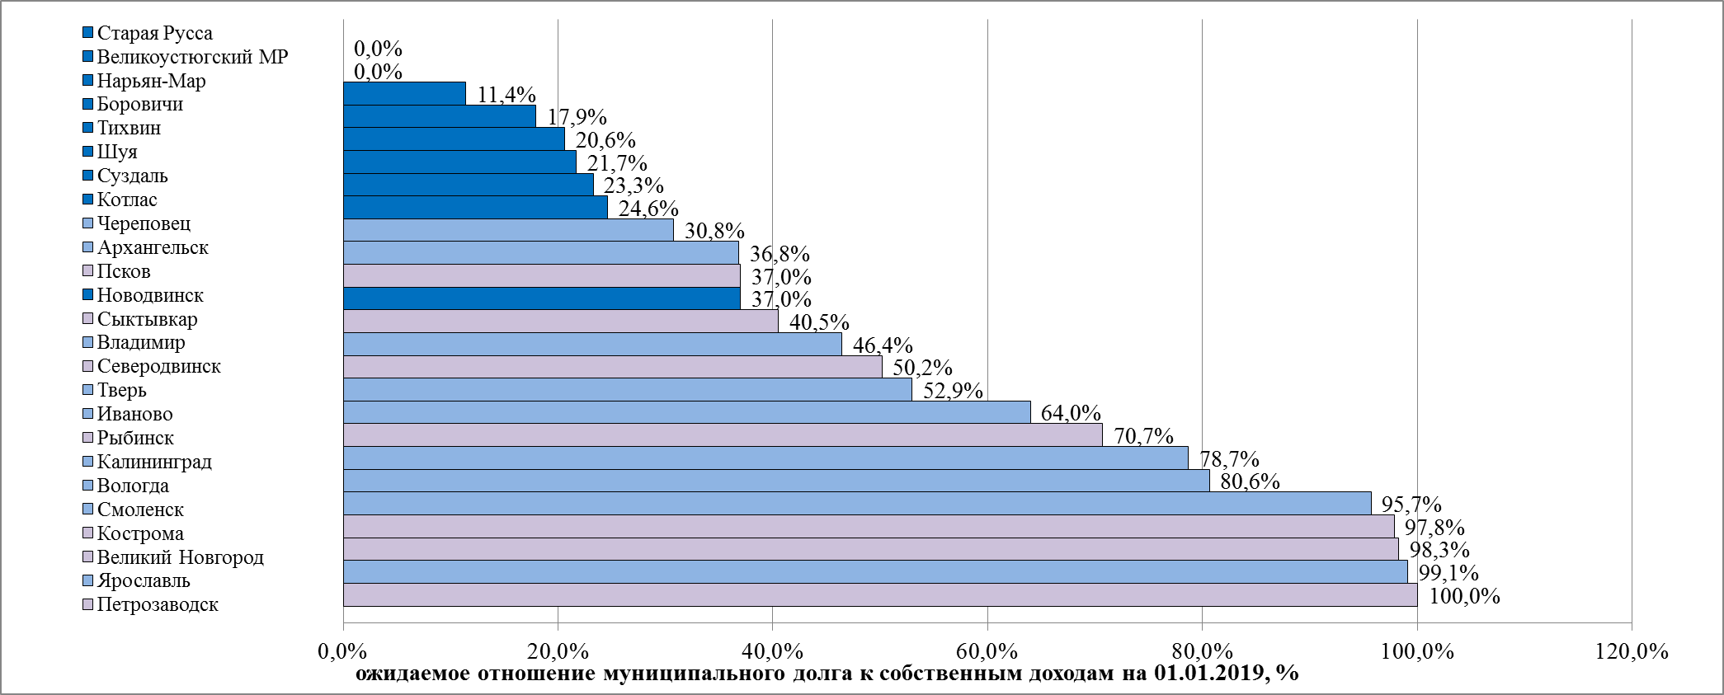

Необходимо отметить целенаправленную работу города Калининграда по снижению уровня муниципального долга. На 01.01.2015 его долг составлял 7,4 млрд.руб. (113,7% к собственным доходам), на 01.01.2019 долг прогнозируется в размере 5,6 млрд.руб (78,4% к собственным доходам бюджета).
Также значительно снизился в 2016 году муниципальный долг города Смоленска благодаря списанию в полном объеме (1,8 млрд.руб.) бюджетного кредита, полученного из бюджета Смоленской области, однако долг по коммерческим кредитам продолжает расти.
Наибольший прирост муниципального долга за анализируемый период наблюдается у Ярославля (+1,0 млрд.руб.) и Череповца (+0,7 млрд.руб.).

Расходы
В целях обеспечения сопоставимости расходов бюджетов, расширения возможностей анализа и обоснованности выводов все муниципальные образования, участвовавшие в информационном обмене, разделены на 3 группы:
1-ая группа - с численностью жителей - свыше 300 тыс.чел. (9 МО);
2-ая группа - с численностью жителей - от 100 тыс.чел. до 300 тыс.чел. (7 МО);
3-я группа - с численностью жителей до 100 тыс.чел. (9 МО).
Численность населения
тыс.чел.
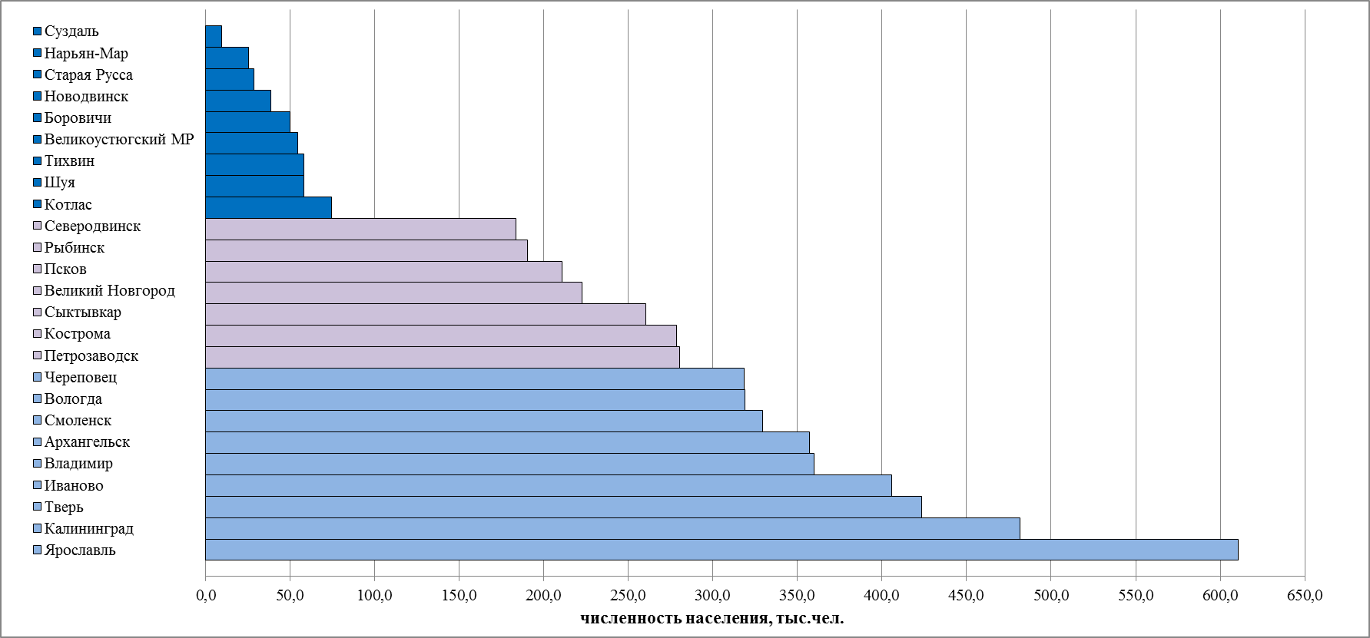

Анализ расходной части бюджетов муниципальных образований, участвовавших в информационном обмене, показал, что наибольший уровень расходов в расчете на одного жителя муниципального образования по итогам 2017 года - в Северодвинске (34,4 тыс.руб), Нарьян-Маре (32,7 тыс.руб.) и Ярославле (32,5 тыс.руб.). Таким образом, в первую тройку муниципальных образований по данному показателю входят города из групп с разной численностью.
Наименьший уровень расходов на душу населения приходится на Боровичи (4,6 тыс.руб.), Тихвин (11,2 тыс.руб.) и Иваново (15,0 тыс.руб.) – города с малой и средней численностью.
Общий объем расходов в 2017 году
млн.руб.
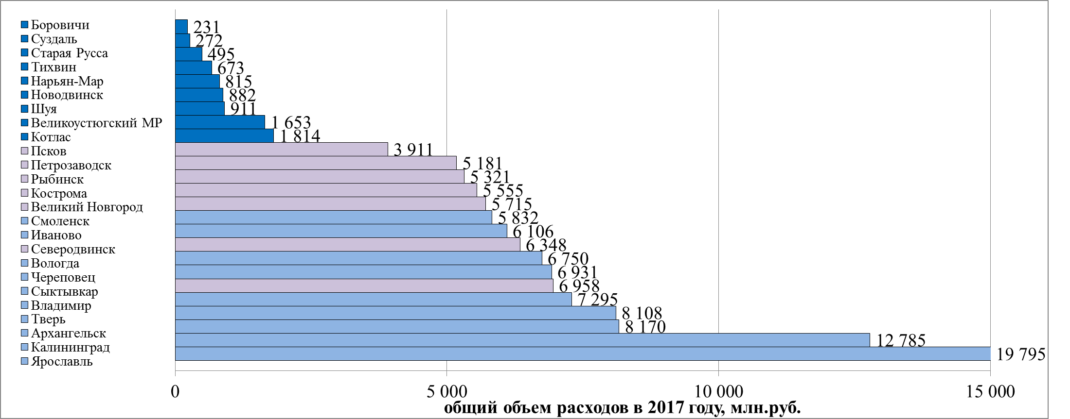

Общий объем расходов на душу населения в 2017 году
тыс.руб.
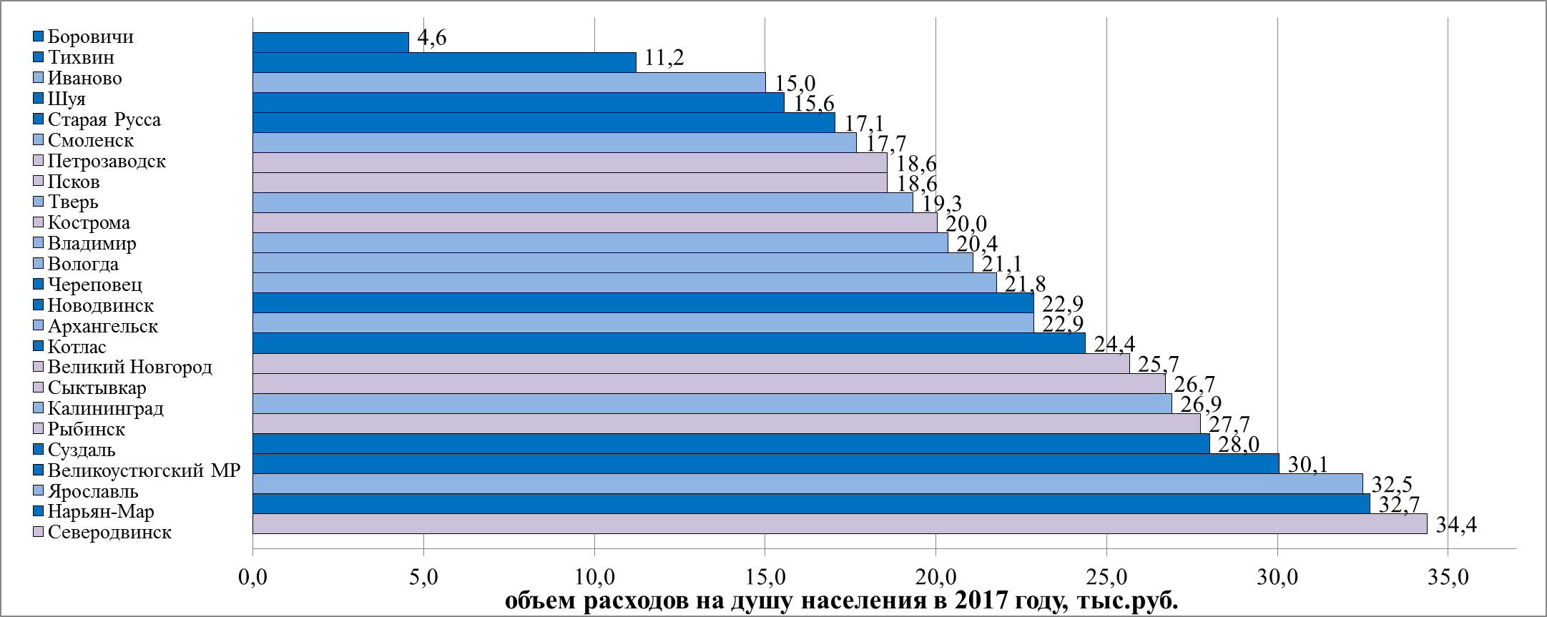
При этом следует отметить, что наибольший объем расходов на душу населения за счет собственных средств имеют города Нарьян-Мар, Северодвинск и Калининград – также города из групп с разной численностью населения.
Объем расходов за счет собственных средств на душу населения в 2017 году
тыс.руб.
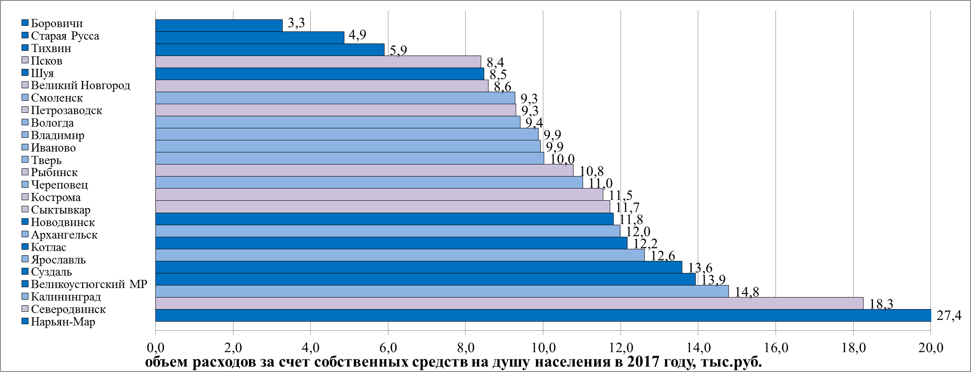
Наибольшую поддержку из вышестоящего бюджета (в расчете на душу населения) в 2017 году получили бюджеты Ярославля, Великого Новгорода и Рыбинска.
Объем расходов за счет средств вышестоящих бюджетов на душу населения в 2017 году
тыс.руб.
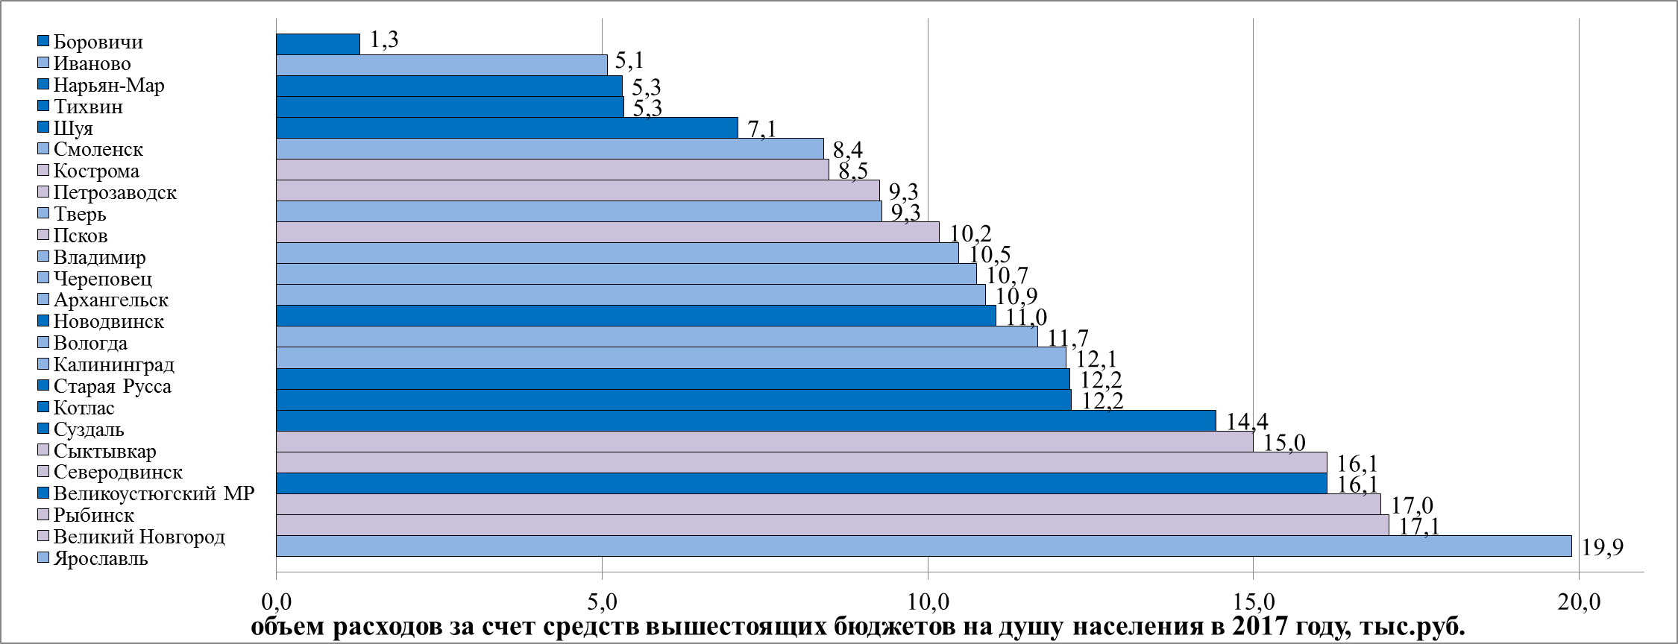

Отдельные направления расходов

Расходы на организацию транспортного обслуживания осуществлялись в анализируемый период в 19 муниципальных образованиях.
Средний объем расходов на транспорт на душу населения за 2016-2017 годы
тыс.руб.
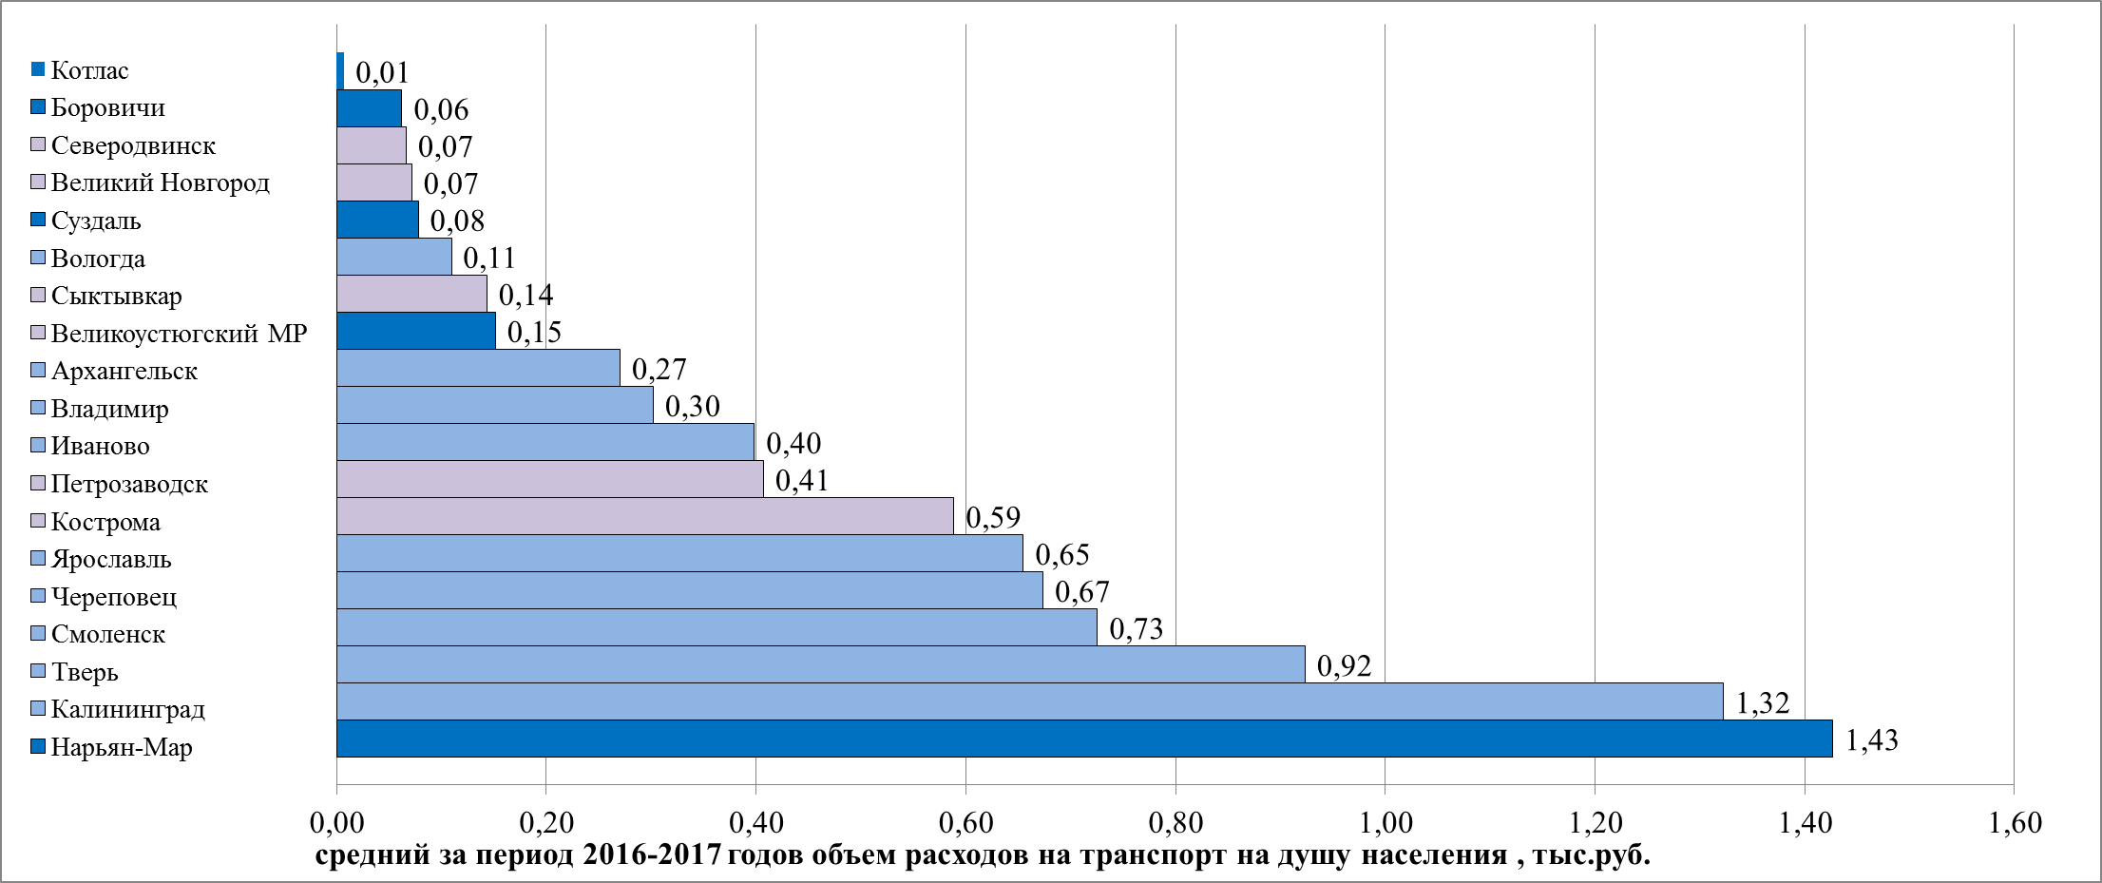

В среднем за 2016-2017 годы наибольший объем расходов в расчете на душу населения в городах Нарьян-Мар (1,43 тыс.руб) и Калининграде (1,32 тыс.руб), наименьший – в Котласе (0,01 тыс.руб).
Наиболее значительные средства на транспортное обслуживание населения направлялись в 2017 году в Нарьян-Маре (до 4,8% расходов бюджета).
В 4 муниципальных образованиях на организацию транспортного обслуживания населения дополнительно выделяются средства вышестоящих бюджетов.

Расходы на дорожное хозяйство осуществляются во всех муниципальных образованиях. Следует отметить, что в 2016-2017 годах наибольший объем данных расходов в расчете на душу населения в Суздале, наименьший - в Котласе, разница составляет 4,5 раза (оба города относятся к группе городов с малой численностью населения). Свыше 3 тыс.руб. на одного жителя запланированы расходы на дорожное хозяйство в Суздале (4,31 тыс.руб.), Калининграде (3,95 тыс.руб.), Костроме (3,66 тыс.руб.), Нарьян-Маре (3,55 тыс.руб.), Пскове (3,38 тыс.руб.) и Владимире (3,03 тыс.руб). В самом крупном городе – Ярославле - на дорожное хозяйство в 2016-2017 годах в среднем выделялось 2,82 тыс.руб. на одного жителя, что соответствует 8 месту среди муниципальных образований Союза городов. Следует отметить увеличение с 2016 по 2017 год расходов на данные цели за счет вышестоящих бюджетов, рост данных расходов (в расчете на душу населения) в среднем составил 38% (с 1,11 тыс.руб. до 1,53 тыс.руб.).

Средний объем расходов на дорожное хозяйство на душу населения за 2016-2017 годы
тыс.руб.
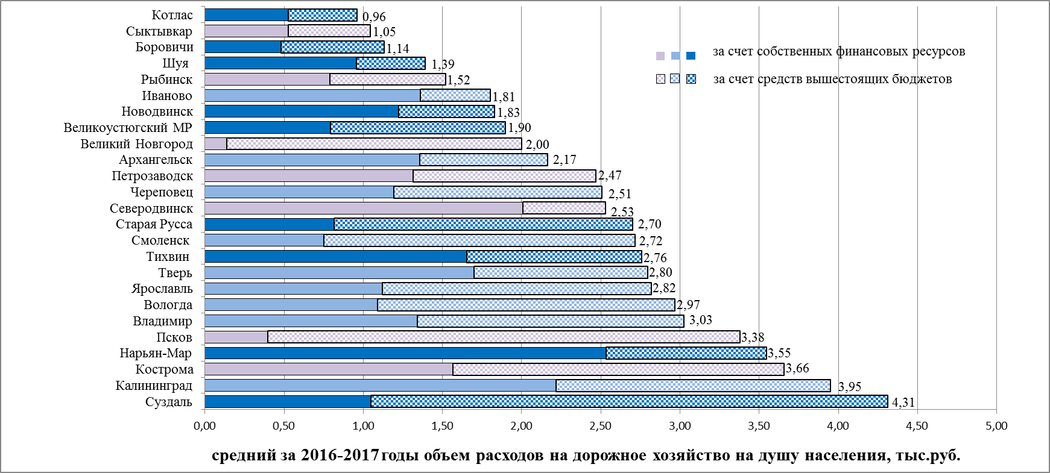

Расходы на жилищное хозяйство осуществлялись в анализируемый период в 24 муниципальных образованиях. Анализ данного направления расходов показал, что наиболее значительные расходы в 2016-2017 годах в расчете на душу населения осуществлялись в городе Северодвинске (5,49 тыс.руб) и Великоустюгском МР (3,21 тыс.руб). Не осуществляет указанные расходы город Нарьян-Мар.
Средний объем расходов на жилищное хозяйство на душу населения за 2016-2017 годы
тыс.руб.
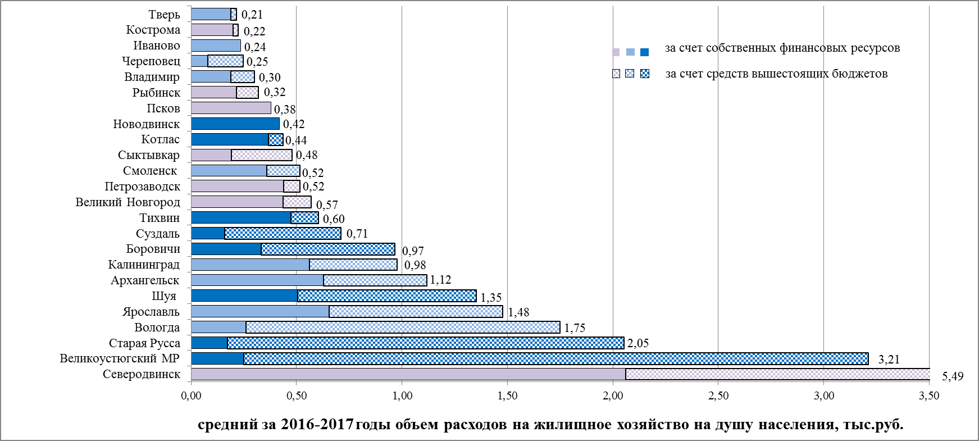
При этом в среднем в 2016-2017 годах наибольший удельный вес средств вышестоящих бюджетов отмечается в Северодвинске и составляет 62% от общего объема расходов, а в муниципальных образованиях Иваново, Псков и Новодвинск вышестоящие средства на данные цели в анализируемый период не направлялись.

Расходы на благоустройство осуществляются всеми муниципальными образованиями. Следует отметить ежегодный рост данных расходов, которые увеличились в 1,5 раза по сравнению с аналогичными расходами за период 2013-2016 годов.
В среднем за 2016-2017 годы наибольший объем средств на душу населения направлялся в Нарьян-Маре (5,76 тыс.руб.), Сыктывкаре (3,07 тыс.руб) и Котласе (1,78 тыс.руб.). Необходимо отметить, что города с «большой» численностью населения направляют на благоустройство территории меньше средств в расчете на 1 жителя, чем муниципальные образования с небольшой численностью.

Средний объем расходов на благоустройство на душу населения за 2016-2017 годы
тыс.руб.
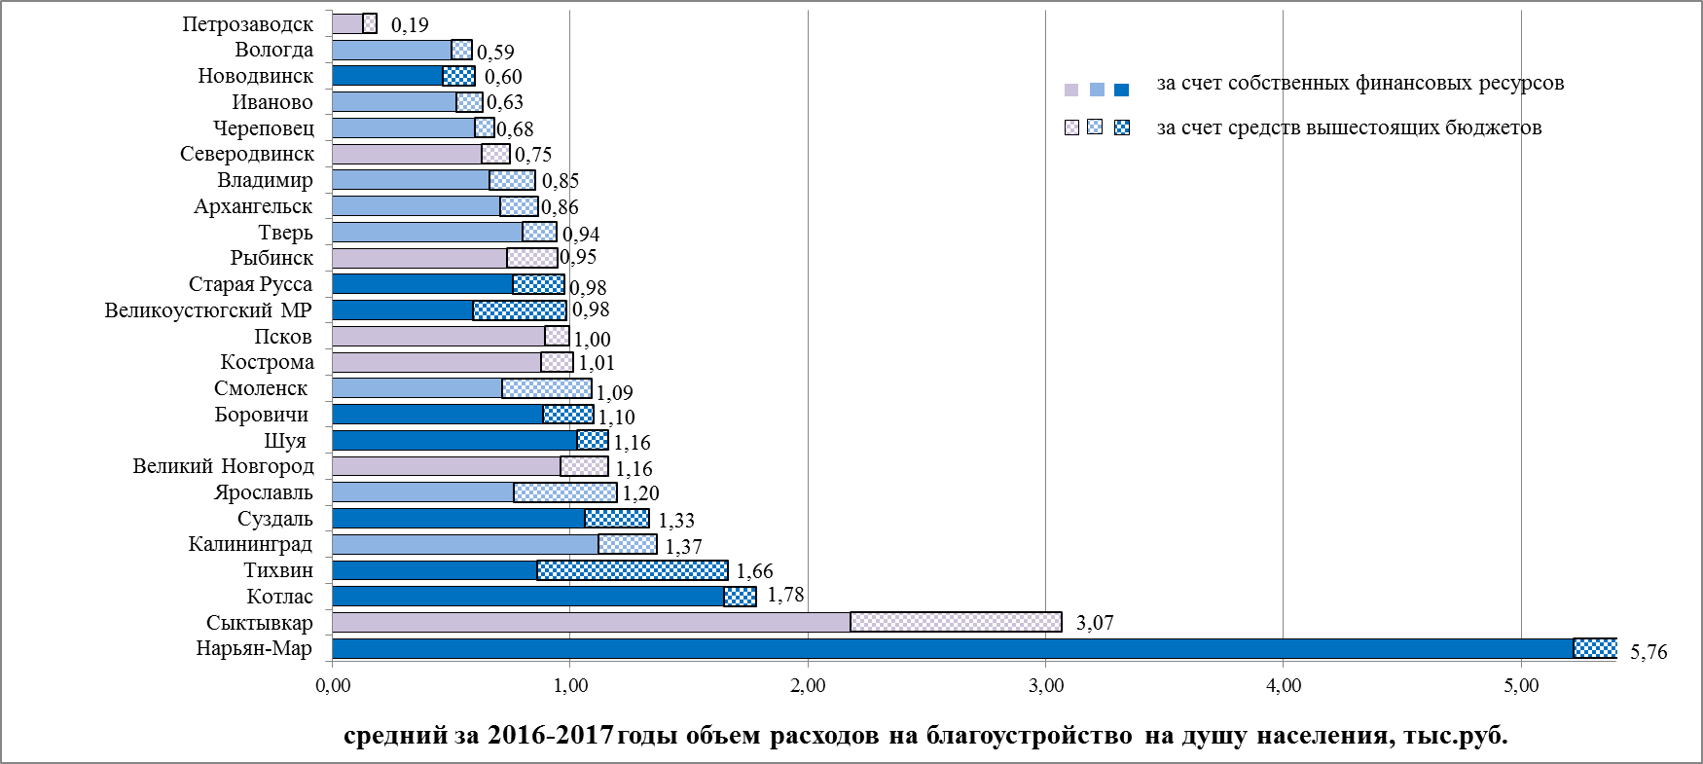

Расходы на дошкольное образование в 2016-2017 годах осуществлялись в 20 муниципальных образованиях (в 2013-2015 годах - в 21муниципальном образовании, с 2016 года данные расходы не осуществляет Нарьян-Мар). В целом среднедушевые расходы по данному направлению с 2013 по 2017 год уменьшились в 1,1 раза.

Средний объем расходов на дошкольное образование на душу населения за 2016-2017 годы
тыс.руб.
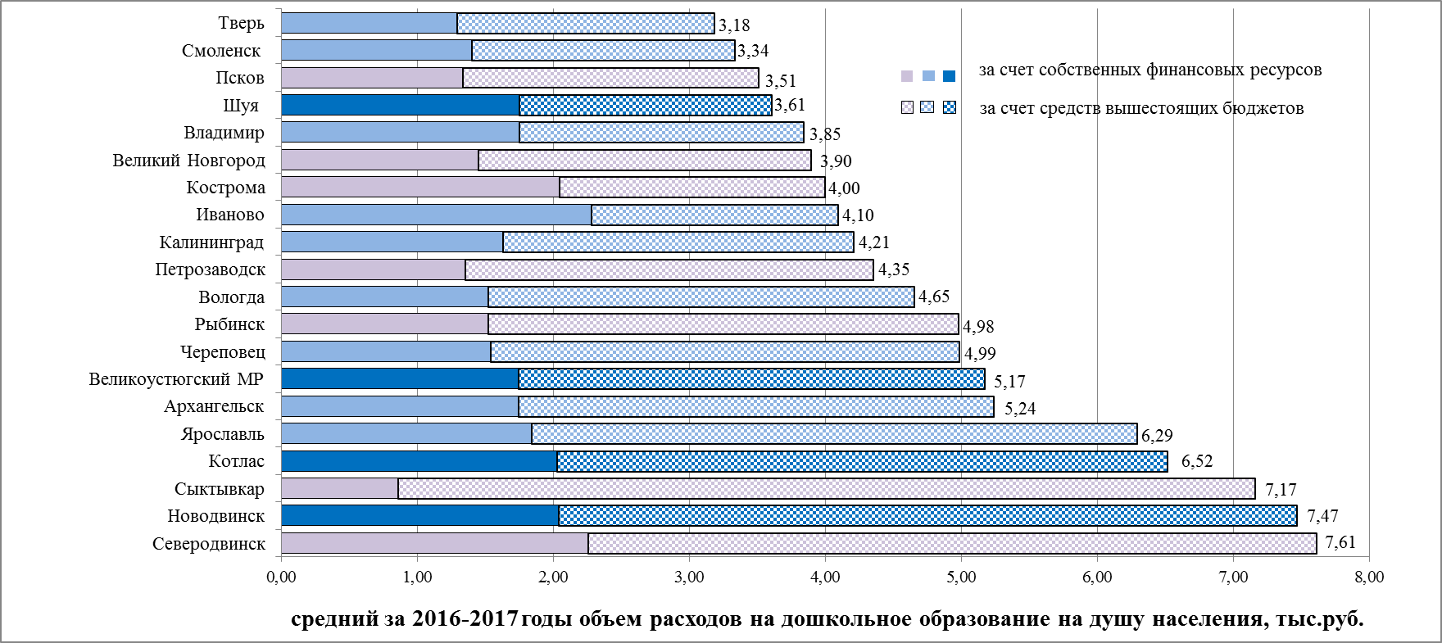

В среднем за 2016-2017 годы наибольший объем средств на содержание одного учреждения дошкольного образования направлялся в Северодвинске (44 млн.руб), в Великоустюгском МР данные затраты наименьшие (8,5 млн.руб).

Средний объем расходов на дошкольное образование
на 1 учреждение дошкольного образования за 2016-2017 годы
млн.руб.
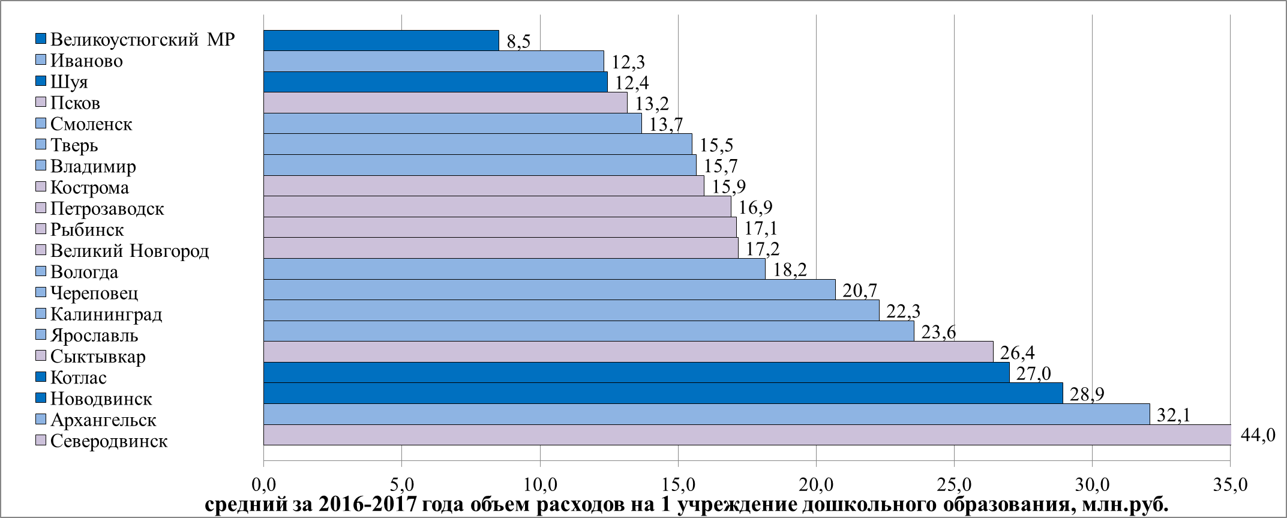
При этом в Северодвинске затраты бюджета на содержание на одного воспитанника дошкольного образования в год - 119,1 тыс.руб, в Великом Новгороде – 59,4 тыс.руб, что в 2 раз меньше, чем в Северодвинске.

Средний объем расходов на дошкольное образование
на 1 воспитанника учреждения дошкольного образования за 2016-2017 годы
тыс.руб.
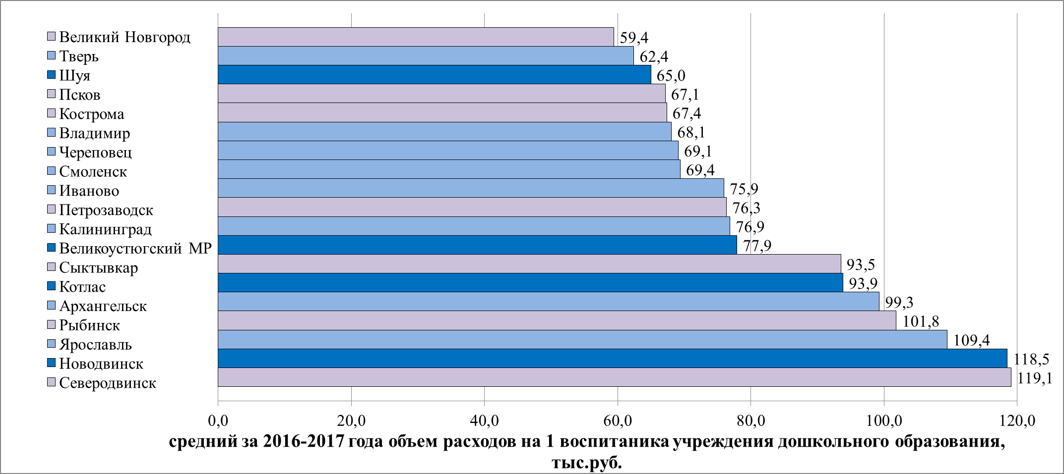

Анализ расходов на общее образование проведен на основании данных 15 муниципальных образований, которые в основном относятся к городам с большой и средней численностью.

Средний объем расходов на общее образование на душу населения за 2016-2017 годы
тыс.руб.
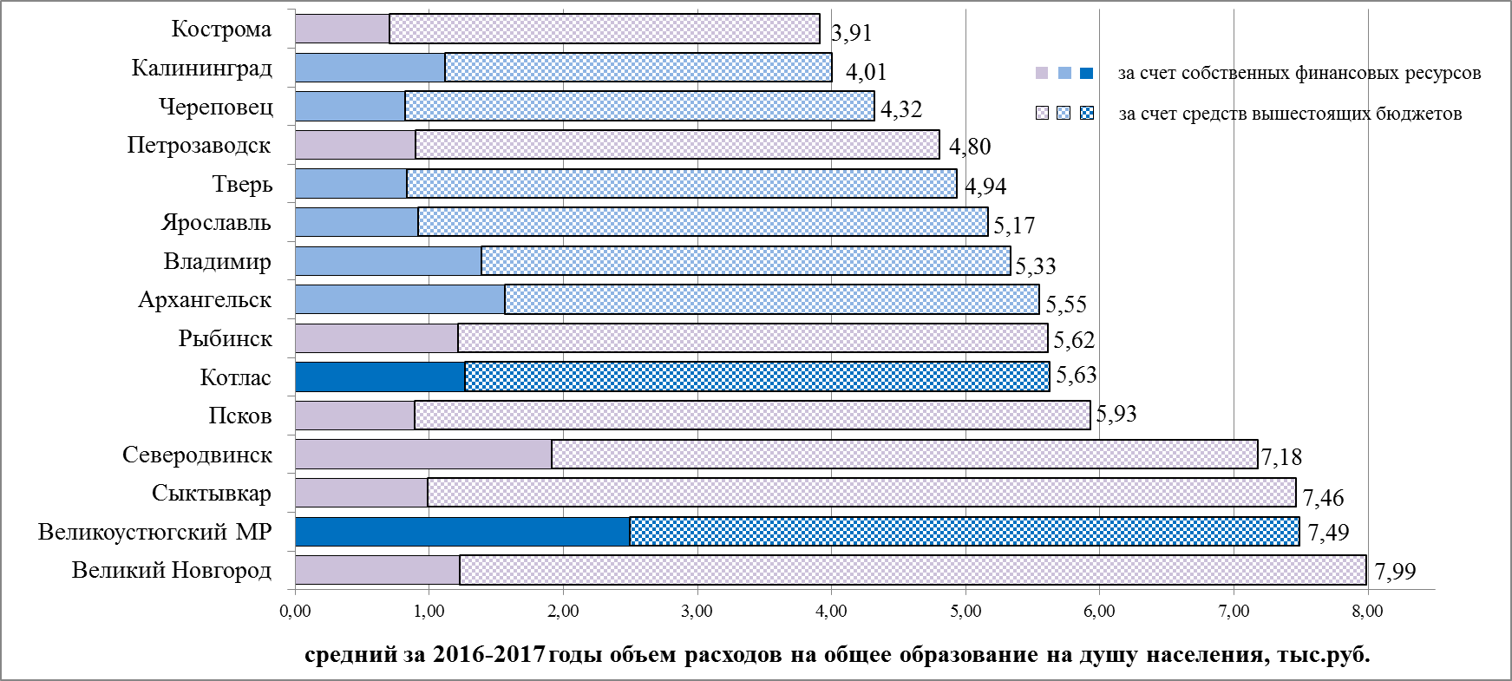

В среднем в 2016-2017 годах наибольший объем средств на содержание одного учреждения общего образования направлялся в Великом Новгороде (57,3 млн.руб), что в 3 раза больше, чем в Великоустюгском МР (19,4 млн.руб).

Средний объем расходов на общее образование
на 1 учреждение общего образования за 2016-2017 годы
млн.руб.
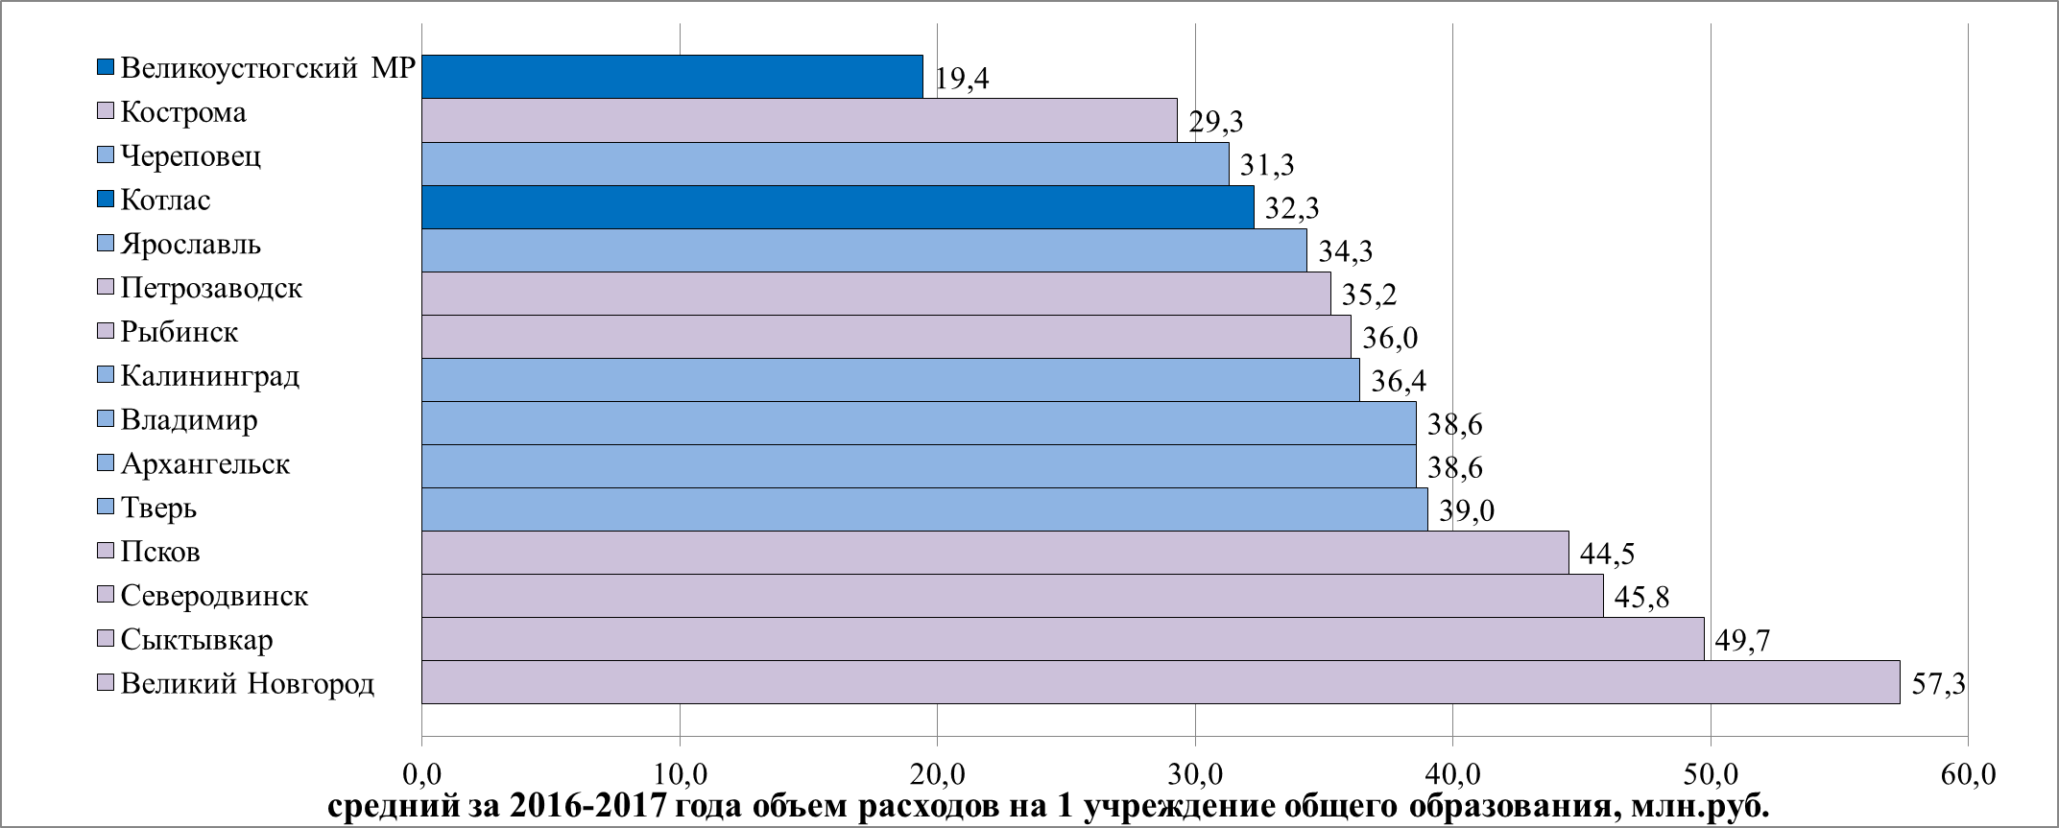

При этом в Великом Новгороде затраты бюджета на обучение одного учащегося в год - 77,2 тыс.руб., в Калининграде – 35,6 тыс.руб., что в 2,2 раза меньше, чем в Великом Новгороде.
Средний объем расходов на общее образование
на 1 учащегося учреждения общего образования за 2016-2017 годы
тыс.руб. 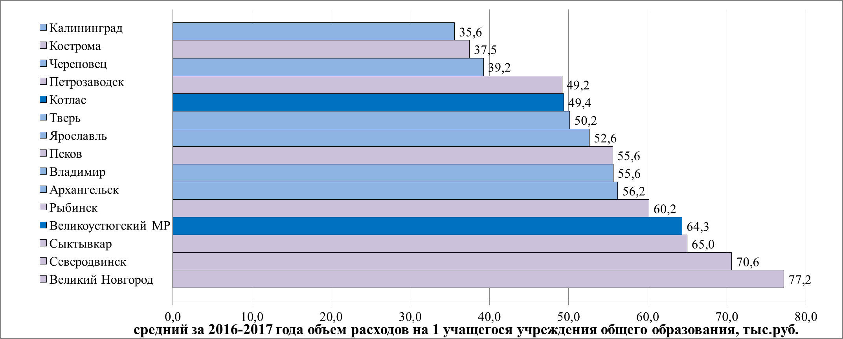

Расходы на дополнительное образование оценивались на основании информации 15 муниципальных образований, которые относятся в основном к городам с большой и средней численностью населения. Наибольший объем расходов на душу населения в Сыктывкаре (2,16 тыс.руб.) в 5 раз превышает указанные расходы в Твери (0,47 тыс.руб.). Кроме того, анализ данных расходов свидетельствует о больших различиях в объемах средств, которые направляются бюджетами муниципальных образований на содержание одного учреждения дополнительного образования детей (от 11,5 млн.руб в Великоустюгском МР до 31,2 млн.руб в Сыктывкаре), а также в объемах средств, ежегодно направляемых на обучение одного учащегося в учреждениях дополнительного образования (от 11,3 тыс.руб в Великом Новгороде до 23,0 тыс.руб. в Калининграде).

Средний объем расходов на дополнительное образование
на душу населения за 2016-2017 годы
тыс.руб.
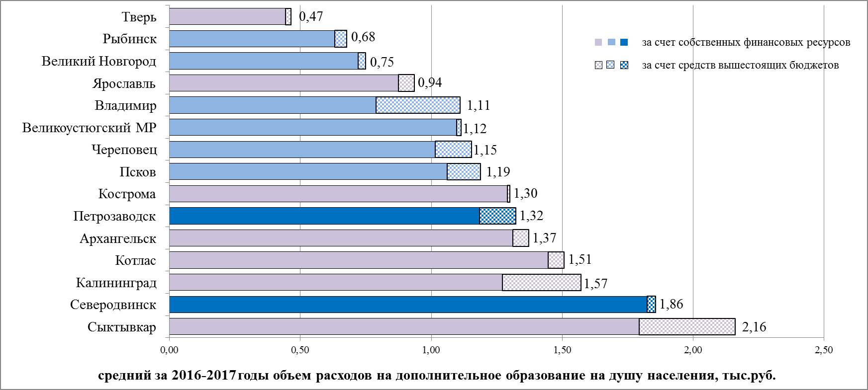

Средний объем расходов на дополнительное образование
на 1 учреждение дополнительного образования за 2016-2017 годы
млн.руб.
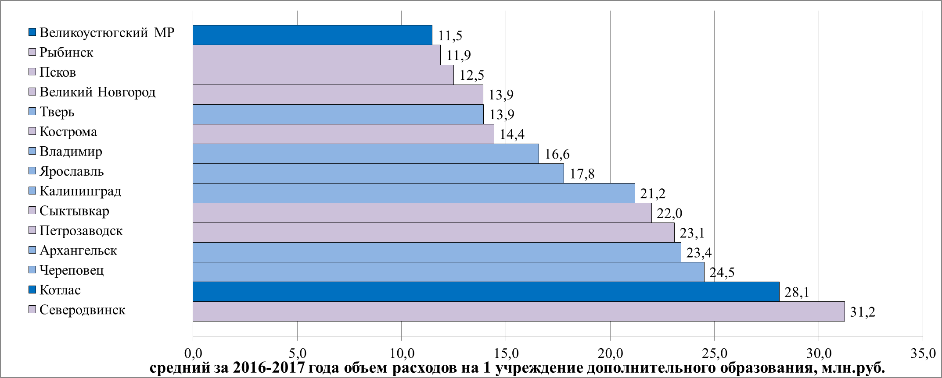
Средний объем расходов на дополнительное образование
на 1 учащегося учреждения дополнительного образования за 2016-2017 годы
тыс.руб.
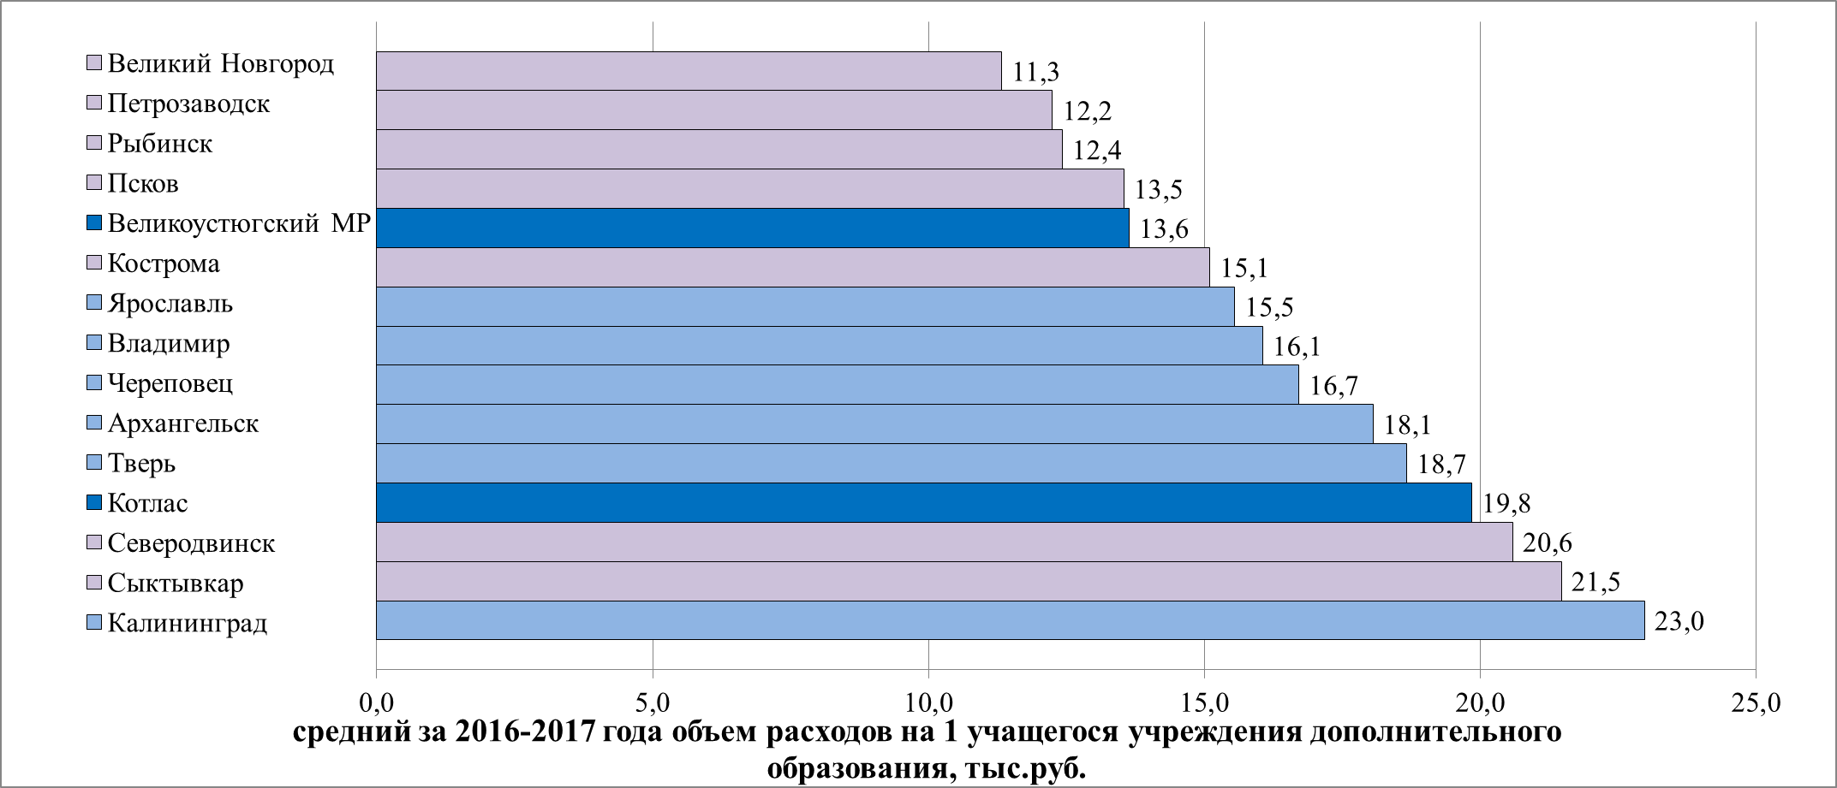

Реализация Указов Президента РФ в части повышения заработной платы отдельным
категориям работников бюджетной сферы

Информацию по проблемам реализации указов Президента РФ в части повышения заработной платы отдельным категориям работников бюджетной сферы представили 24 муниципальных образования.
В 2016 году на реализацию указов Президента РФ в части повышения заработной платы отдельным категориям работников бюджетной сферы из бюджетов субъекта РФ выделись средства 11 муниципальным образованиям, при этом только трем муниципальным образованиям - в размере полной потребности в средствах. В 2017 году из бюджетов субъекта РФ средства на указанные цели предоставлялись 21 муниципальному образованию, из них 8 – в объеме полной потребности, на 2018 год (на момент проведения анкетирования) предусмотрено предоставление средств 18 муниципальным образованиям, из них 7 – в полном объеме потребности.
Следует отметить, что средства из бюджета субъекта РФ на данные цели в объеме полной потребности выделялись муниципальным образованиям, которые относятся к городам с малой и средней численностью населения.

Повышение заработной платы работников муниципальных учреждений до уровня МРОТ,
установленного с 01.01.2018 и с 01.05.2018

В обсуждении проблемы повышения заработной платы до установленного уровня МРОТ приняли участие 20 муниципальных образований из 25.
Все муниципальные образования планируют осуществлять повышение заработной платы только тем категориям, у которых заработная плата ниже МРОТ, путем установления отдельной доплаты и (или) повышения окладов в основном за счет увеличения расходов либо изыскания резервов внутри отраслей.
На момент анкетирования средства из бюджета субъекта РФ на данные цели предусмотрены 13 муниципальным образованиям.

Осуществление государственных полномочий

Государственные полномочия осуществляют 16 муниципальных образований из 25, участвовавших в информационном обмене. Следует отметить, что количество муниципальных образований, которым переданы государственные полномочия, уменьшилось за последние годы (по итогам предыдущего информационного обмена государственные полномочия осуществляли 21 муниципальное образование).
Только в 4 муниципальных образованиях переданные государственные полномочия в полном объеме обеспечиваются субвенциями из вышестоящих бюджетов, 12 муниципальных образований вынуждены направлять на выполнение переданных полномочий собственные финансовые ресурсы.

Кредиторская задолженность

Информацию об объеме просроченной кредиторской задолженности предоставили все муниципальные образования. За 3 года ее общий объем уменьшился на 34% (с 1,8 млрд.руб. до 1,2 млрд.руб.). Только 6 муниципальных образований, которые по численности населения относятся к различным группам (Владимир, Калининград, Смоленск, Северодвинск, Суздаль и Тихвин), на протяжении всего анализируемого периода смогли исполнить бюджет без просроченной кредиторской задолженности.
По состоянию на 01.01.2018 самый большой объем задолженности отмечается в Ярославле и Рыбинске. Объем задолженности достиг 8,7% от кассовых расходов в Рыбинске, 5,8% - в Ярославле, 4,7% - в Великом Новгороде.
В двух муниципальных образованиях на 01.01.2018 имела место просроченная кредиторская задолженность по заработной плате и начислениям – в Великоустюгском МР и Пскове, причем данная ситуация складывалась на протяжении всего анализируемого периода.

Заключение

Результаты проведенного анализа показали, что дальнейшее улучшение качества жизни населения муниципальных образований в настоящее время невозможно без решения следующих экономических задач:
- рост доходной части местных бюджетов;
- повышение эффективности бюджетных расходов;
- жесткий контроль дефицита бюджета и муниципального долга;
- повышение устойчивости местных бюджетов.

Материалы подготовлены
департаментом финансов
мэрии города Ярославля при сотрудничестве с департаментом финансов администрации
МО ГО «Сыктывкар»

